退職した人を削除する
無効にしてサインインを止め、まだ使われているデバイスをログアウトさせ、あるいは 削除してごみ箱から復元する。どちらを選ぶべきか、そして何が残るのかを説明します。
2026-08-16 · https://offision.com/help/ja/directory/remove-someone-who-has-left/
はじめる前に:
その人の予約のうち、まだ有効なものを先にキャンセルするか引き継いでください。
ユーザーを削除しても予約には一切影響しません（手順4を参照）。

1. 「無効」か「削除」かを選ぶ
2つは別の操作で、取り違えるとあとで困ります。
退職者には 無効 が適切です。サインインできなくなり、レコードは 無効 と
表示されたまま一覧に残ります。過去の予約も読める名前のまま残ります。ワン
クリックで元に戻せます。すでにサインイン済みのデバイスはログアウトされません —
それが手順3で、最も見落とされやすいところです。
削除 は、そもそも存在すべきでなかったレコード（重複、入力ミス、テスト用
アカウントなど）のためのものです。
レコードそのものが問題でない限り、無効を選んでください。

2. 無効にする
ディレクトリ › ユーザー から対象者を開き、パネル下部の
ユーザーを無効する を使います。
Where in Offision: admin app → directory/user (ユーザー)
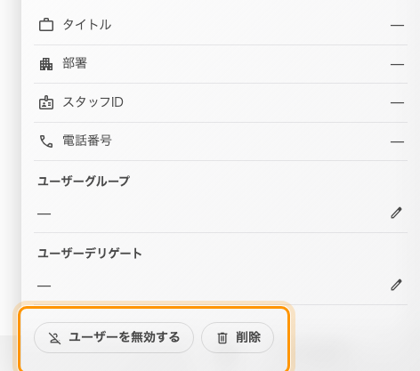
どちらの操作も対象者のパネル下部にあります。
確認ダイアログが表示され、無効にしたユーザーはサインインできなくなる旨が示され
ます。次の2点に注意してください。
- ユーザーを無効する は、現在 アクティブ な人にだけ表示され、自分自身には
表示されません。この操作で自分を締め出すことはできません。
- 戻すときは同じ場所に ユーザーを再度有効に が表示され、アクセスが復旧します。

3. まだ使われているデバイスをログアウトさせる
無効化が止めるのは 次の サインインです。すでにサインインしているスマートフォンや
ノートPCには何も起きず、そのサインインは最大30日間有効なままです。
そこで、本人のレコードの ログインデバイス ページで仕上げてください。
すべて強制ログアウト が、その人のデバイスをひとつの操作ですべて終了させます。
必ず無効化の あと に行ってください。先に無効化しておけば、サインインし直される
隙間がありません。
Microsoft 365 などの会社アカウントでサインインしている場合は、そちらのアカウントも
無効にしてください。Offision 側の無効化では届かず、強制ログアウトでも届きません。
テナント全体の一覧やまとめてのログアウトについては
紛失・盗難にあったデバイスをログアウトさせる
を参照してください。

4. 削除しても残るもの
予約はそのまま残ります。 ユーザーを無効化・削除しても、Offision は予約を
キャンセルも解放も引き継ぎもしません。確認も表示されません。その人が来週の火曜に
予約したルームは、来週の火曜も予約されたままです。
そのため、誰かを削除する前に、残っているものを片付けてください。
- 実施しない予約はキャンセルする。
- 実施する予約は、同僚の名前で取り直す。
- 特に繰り返しの予約を確認する。もっとも先まで残り、忘れられやすいものです。
削除後も過去の予約にはその人の名前が残ります。履歴が読める状態のまま保たれる、
望ましい挙動です。

5. 削除と、その取り消し
削除 は同じパネルの ユーザーを無効する の隣にあり、対象者を確認する
ダイアログが表示されます。
この時点では何も失われません。レコードは一覧下部の ごみ箱 に移動します。
アクティブリストに戻る で元の一覧に戻ります。ごみ箱で対象者を選び リストア
を実行すると、名前とメールアドレスをそのままに復元されます。
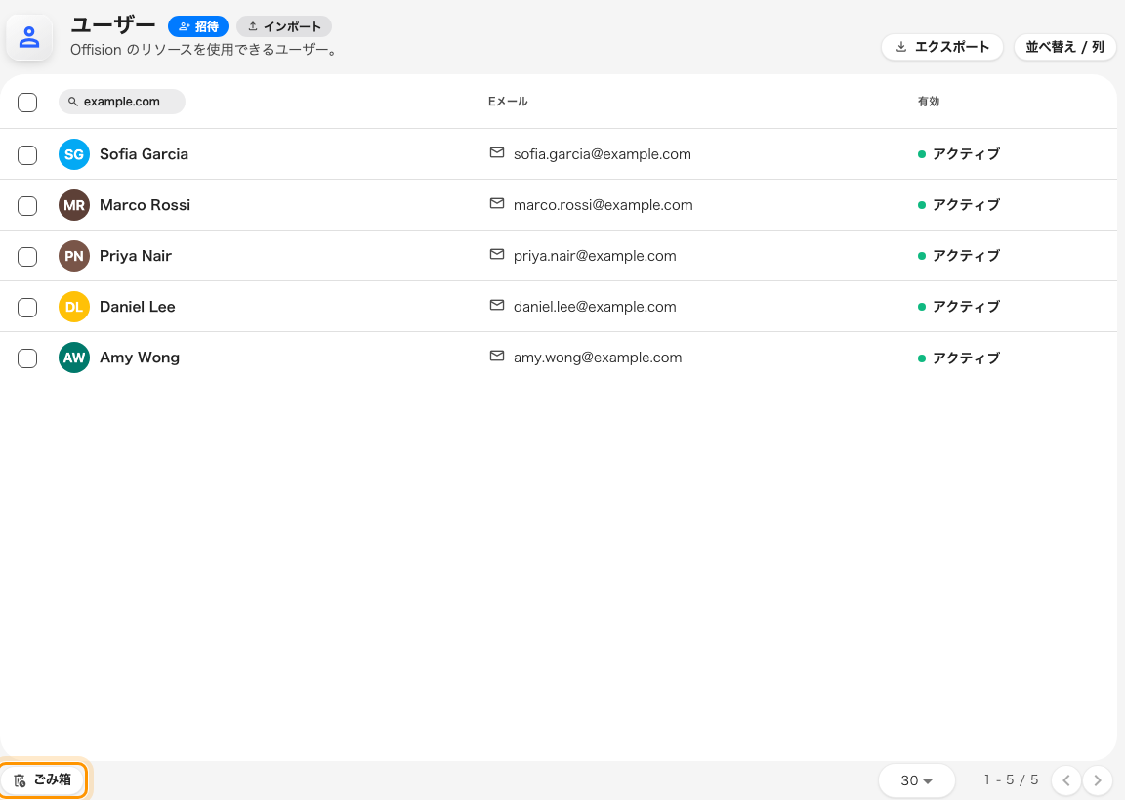
削除された人はごみ箱に残り、そこから復元できます。
制限が2つあります。
- 最後のグローバル管理者は削除できません。理由が分からないまま削除に失敗する
場合は、先に別の人へその権限を与えてください。
- その間に同じメールアドレスが新しいアカウントで使われていた場合、復元時に
重複を避けるため名前が変更されます。復元後に名前を確認してください。
ごみ箱の中の人は消去されません。予約・ログ・承認はその人を参照しているため、
レコードを残すことで履歴が読めるままになります。削除したアカウントはいつでも復元
でき、その人の名前が過去の操作から消えることもありません。

6. 確認する
対象者の行が 無効 と表示されるか、メインの一覧ではなく 削除済み項目 に
表示されていれば成功です。本人の ログインデバイス ページは空になっているはず
です。
続いて、その人のアドレスでサインインを試してください。拒否されるはずです。まだ
入れる場合は別のレコードに対して操作した可能性があります。名前ではなくアドレスで
検索してください。重複が原因であることがほとんどです。
サインインが成功してしまうのではなく、デバイスがまだ使えている場合は別の問題です —
ログアウトさせたのにまだアクセスできる
を参照してください。

